**«Зеленый огонек»**

По закреплению знаний по правилам дорожного движения, соблюдению правил поведения в транспорте, понятия «регулировщик» и многое другое в подготовительной группе «Земляничка» был проведен КВН «Зеленый огонек».

Дети разделились на две команды «Почемучки « и «Знатоки». После приветствия ( капитаны прочитали девиз наизусть) обеих команд началось настоящее игровое соперничество, в котором «Почемучки» не уступали «Знатокам».

В первом задании ребята слушали сказочные истории,где надо было разобраться в ситуации и дать правильный ответ.

Вторым домашним заданием команд было разучивание частушек о правилах дорожного движения, обе команды справились на отлично! Дальше ребята играли в игру «Перевези пассажиров». Цель игры - водитель должен перевести свою команду по одному пассажиру с одной остановки на другую.

Следующим был конкурс капитанов, задача нарисовать грузовую машину «Почемучки» и легковую машину «Знатоки».

Также в игре поучаствовала Баба яга, ничего не знавшая о правилах дорожного движения! Ребята рассказывали стихи о дорожных знаках, отгадывали загадки бабы яги, а также должны были догадаться , что лежит в волшебном сундучке.

Обе команды показали замечательные результаты, поэтому проигравшей команды не было. В завершении игры дети фотографировались ,делились впечатлениями, а также получили сладкие призы.

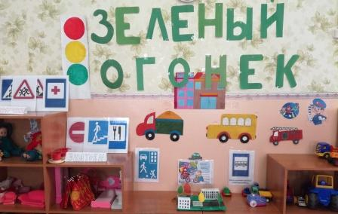

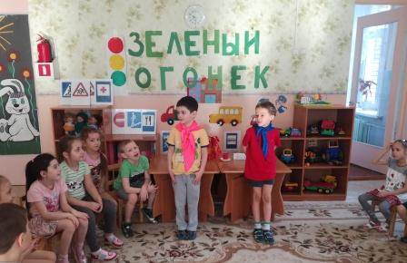

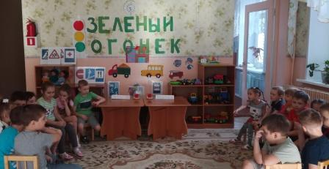

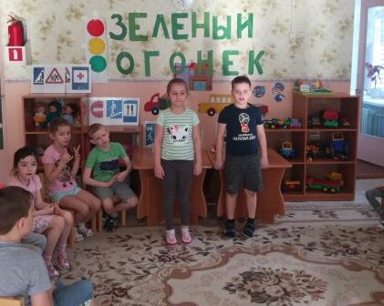

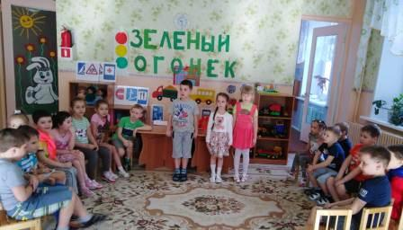

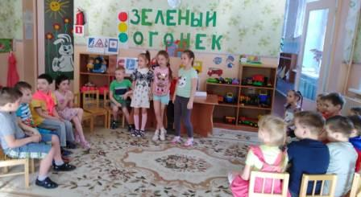

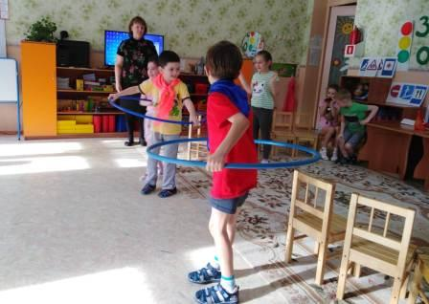

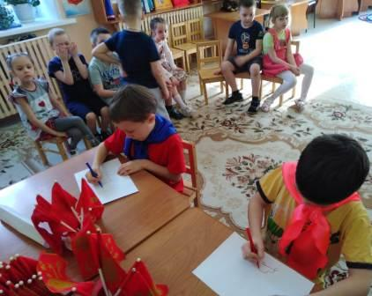

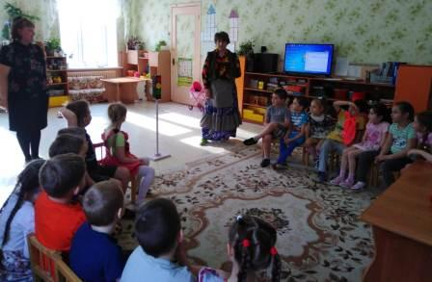

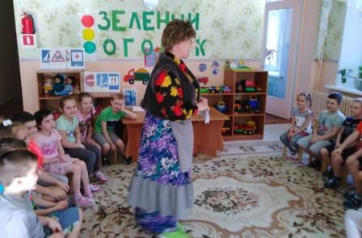

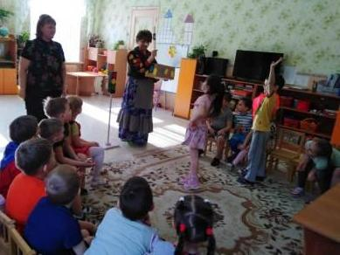

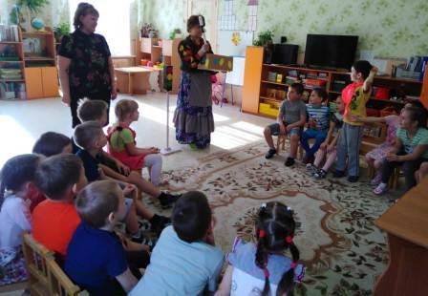

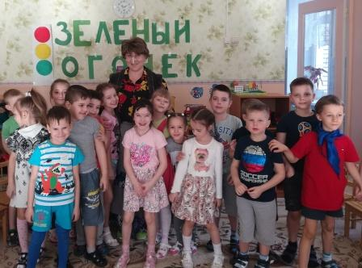

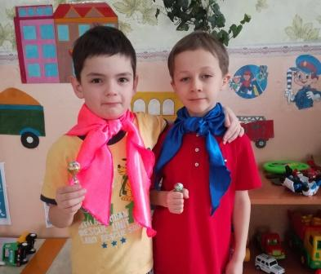

Подготовительная группа «Земляничка» март 2019 год.

Воспитатель Кочергина Н.В.